タッチ式電鍵

概要
アマチュア無線では音声による交信の他に、電鍵を使ったモールス符号(トン・ツー)で交信を行う、モールス通信(CW)があります。
モールス通信を行う際には、無線機+電鍵を使用します。 電鍵には、ストレートキー(縦振り電鍵)、エレキー、バグキー等いろいろなタイプのものが販売されています。 しかしこれらは何らかの機械的な部分が存在するため、接点不良を発生する可能性があります。
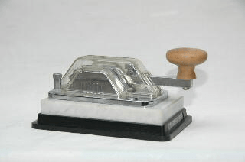 ストレートキー(例)
今回は、一切、機械的部分の無い、人の指で軽く触れるだけで操作可能な「タッチ式電鍵」を製作してみました。
<仕様>
- 操作は、金属部分(1円玉位の大きさ)に指で触れるだけとします。
- 金属部分に指で触れるとLEDが点灯し、圧電スピーカからブザー音(約1kHz)が出ます。
- 無線機のCW端子の制御は、トランジスタ(オープンコレクタ)を使用します。
- 電源は、電池2本(3V)で動作可能とします。
- ブザー音が出るのでモールス練習機として使用すること出来ます。

動作原理
静電容量の変化により、タッチの有無を判別し、無線機のCW端子のオン・オフ制御を行います。

動作原理(ハードウェア)
◎静電容量検出
- センサー部分は、1円玉位の大きさの金属(銅板など)を使用します。
- 詳細については、簡易静電容量スイッチを参照してください。
◎CW端子制御
- 無線機のCW端子をオン・オフさせるためにトランジスタ(オープンコレクタ)を使用します。

動作原理(ソフトウェア)
◎メイン処理(main)
- PWMを初期化します。
- コンパレータ参照電圧をオンにします。
- LEDを3回点滅させます。
- 静電容量を100回測定し平均値を求め、これを基準値(tm1)とします。
- LEDを3回点滅させます。
- 静電容量を測定します。(tm2)
- tm1とtm2を比較し、20%以上変動していればタッチされたとみなします。
- タッチされていれば、LEDを点灯し、圧電スピーカからブザー音を出し、出力トランジスタ(CW用)をオンします。
◎静電容量測定処理(measurement)
- 詳細については、簡易静電容量スイッチを参照してください。

回路図
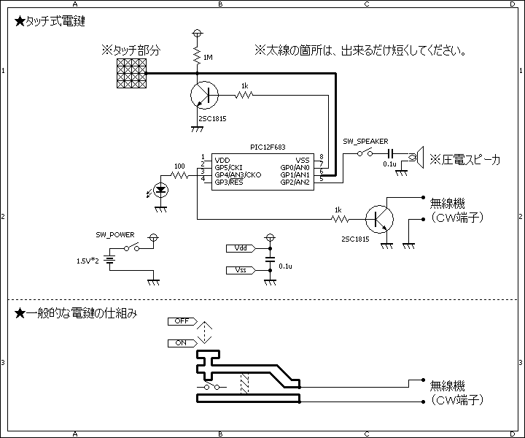

ソースコード
//**********************************************************************
/*
＜タッチ式電鍵（静電容量方式）＞
*/
//**********************************************************************
//■■■マクロ定義■■■
#define BYTE unsigned char
#define WORD unsigned int
#define DWORD unsigned long
//
#define KEY GPIO.B5
#define LED GPIO.B4
#define SW GPIO.B3
//**********************************************************************
extern void main();
extern void PWM1_Change_DutyEx(WORD duty_ratio);
extern WORD measurement();
extern WORD average(BYTE cnt);
//**********************************************************************
void main()
{
long tm1, tm2;
BYTE cnt, on_cnt;
//
OSCCON = 0b01110000; // クロックは8Mhz
CMCON0 = 0b00000100; // コンパレータを使用する。
ANSEL = 0b00000000; // Ａ／Ｄ変換は使用しない。
TRISIO = 0b00001010;
GPIO = 0b00000000;
//
KEY = 0;
//
T1CON.T1CKPS1 = 0;
T1CON.T1CKPS0 = 0;
//
PWM1_Init(1000);
PWM1_Change_DutyEx((PR2 * 4) / 2);
PWM1_Stop();
//
VRCON.VREN = 1;
VRCON.VRR = 1;
//
for (cnt = 0; cnt < 3; cnt++) {
LED = 1;
Delay_ms(100);
LED = 0;
Delay_ms(100);
}
tm1 = Average(100);
Delay_ms(500);
//
for (cnt = 0; cnt < 3; cnt++) {
LED = 1;
Delay_ms(100);
LED = 0;
Delay_ms(100);
}
//
while (1) {
on_cnt = 0;
for (cnt = 0; cnt < 10; cnt++) {
tm2 = average(5);
if (labs(tm1 - tm2) > (tm1 / 5)) {
on_cnt++;
}
}
if (on_cnt > 5) {
LED = 1;
KEY = 1;
PWM1_Start();
} else {
LED = 0;
KEY = 0;
PWM1_Stop();
}
}
}
//**********************************************************************
WORD measurement()
{
WORD tm;
//
TMR1L = 0;
TMR1H = 0;
PIR1.TMR1IF = 0;
T1CON.TMR1ON = 0;
//
VRCON.VR3 = 0;
VRCON.VR2 = 0;
VRCON.VR1 = 0;
VRCON.VR0 = 1;
//
GPIO.B0 = 1;
Delay_us(100);
GPIO.B0 = 0;
//
while (CMCON0.COUT == 1)
;
//
VRCON.VR3 = 1;
VRCON.VR2 = 1;
VRCON.VR1 = 1;
VRCON.VR0 = 1;
//
T1CON.TMR1ON = 1;
while (CMCON0.COUT == 1)
;
//
T1CON.TMR1ON = 0;
tm = TMR1H << 8;
tm |= TMR1L;
//
return(tm);
}
//**********************************************************************
WORD average(BYTE cnt)
{
DWORD tm;
BYTE i;
//
tm = 0;
for (i = 0; i < cnt; i++) {
tm += measurement();
}
return(tm / cnt);
}
//**********************************************************************
void PWM1_Change_DutyEx(WORD duty_ratio)
{
CCPR1L = duty_ratio >> 2;
CCP1CON.DC1B0 = duty_ratio & 0b00000001;
CCP1CON.DC1B1 = (duty_ratio & 0b00000010) >> 1;
}
//**********************************************************************

動作確認
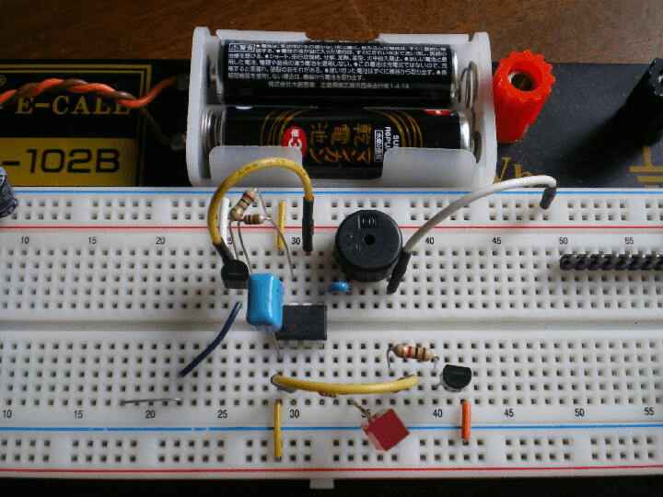
タッチセンサーには数cmの針金を使用しています。 実際に電鍵として使用する際には、1円玉位の大きさの銅板などが良いと思います。 左側:タッチしていない状態です。 右側:タッチした状態です。 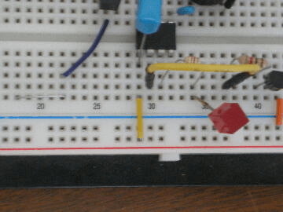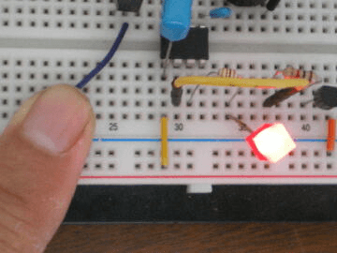
如何ですか? これを2セット使うことにより、「タッチ式エレキー」を容易に製作することが出来そうですね。
このページは稲崎様の閉鎖したHPのコピーで、著作権は稲崎様にあります。詳細 This page is a copy of Mr. Inasaki's closed website, and the copyright is held by him.Details

